**РЕКОМЕНДАЦИИ РОДИТЕЛЯМ ПО ПРОФИЛАКТИКЕ БУЛЛИНГА**

**«ЧТО ДЕЛАТЬ ЕСЛИ ВАШ РЕБЕНОК ВОВЛЕЧЕН?»**

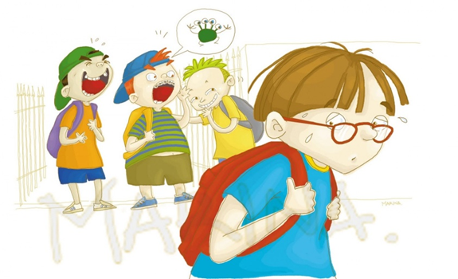**ТРАВЛЯ («БУЛЛИНГ»)** — одна из наиболее актуальных и распространенных проблем в школах и в детских коллективах, которая порождает многочисленные деструктивные явления и последствия: приводит к распространению и усилению агрессии и насилия в группе и в школе, снижению успеваемости, эмоциональным проблемам — повышению риска тревожного и депрессивного расстройств.

**ТРАВЛЯ/БУЛЛИНГ (ОТ АНГЛ. BULLYING**) — это особый вид насилия, проявляющийся в виде агрессивного преследования одного из членов коллектива со стороны остальных членов коллектива (или его части), отличающийся систематичностью и регулярностью.

Трудно отличить буллинг от конфликта или единичной драки, поэтому иногда происходит подмена понятий: родители принимают синяк или царапину за буллинг или, наоборот, даже самые явные признаки оставляют без внимания и оставляют для саморазрешения детские стычки.

Основные признаки буллинга: *намеренность, повторяемость и неравенство сил (дисбаланс власти в отношениях участников).*

# ФАКТОРЫ, ПОВЫШАЮЩИЕ РИСК РАСПРОСТРАНЕНИЯ ТРАВЛИ В ШКОЛЬНОЙ СРЕДЕ

* Заниженная самооценка и притупленное чувство самосохранения у ребенка
* Личностные характеристики учащегося (агрессивность, высокая импульсивность; сложности контроля собственных эмоций и т.д.)
* Неумение выстраивать контакты с другими детьми, основанные на дружбе и сотрудничестве (бывает, что при помощи постоянного проявления силы некоторые дети пытаются дружить с другими)
* Желание доминировать над другими, добиться определенного статуса в группе и его поддерживать
* Опыт пребывания в ситуациях, когда близкие люди жестко демонстрируют собственную власть по отношению к тем, кто слабее их по каким-то признакам (например, когда отец в семье жестко контролирует мать, которая от него зависит финансово, та, в свою очередь, проявляет излишнюю жестокость в воспитании детей, кричит на них и т.д.)
* Предшествующий опыт поведения школьников, включающий в себя проявления собственной агрессивности
* Прогулы и слабая успеваемость в школе

*Агрессорами (буллерами, булли)* чаще всего выступают дети, которые:

* уверенны в том, что добиться своих целей можно посредством господства и подчинения; • не умеют сочувствовать своим жертвам;
* физически сильные дети;
* легко возбудимые и очень импульсивные;
* проявляют резкое и даже агрессивное поведение.